**Информация к проекту решения по заявлению:**

**1.7 Заявитель: ООО «СЕВРОМ»**

**Земельный участок:**

кадастровый номер **54:35:012668:846**;

местоположение:Новосибирская область, **Дзержинский район,** г Новосибирск, ул Королева;

площадь 2282 кв.м.;(планшет 1996).

**Зонирование:** Зона производственной деятельности (П-1)

**Заявленные требования:** *в части уменьшения минимального отступа от границ земельного участка*

*для производственного здания (кузницы) с 3 м до 0 м с северной стороны, с 3 м до 2,2 м с западной стороны в габаритах объекта капитального строительства*

**Обоснование согласно заявлению:** *в связи с тем, что конфигурация земельного участка и фактическое расположение объектов капитального строительства являются неблагоприятными для застройки*

**Планируется: реконструкция кузницы со встроенной ТП и газовой котельной**

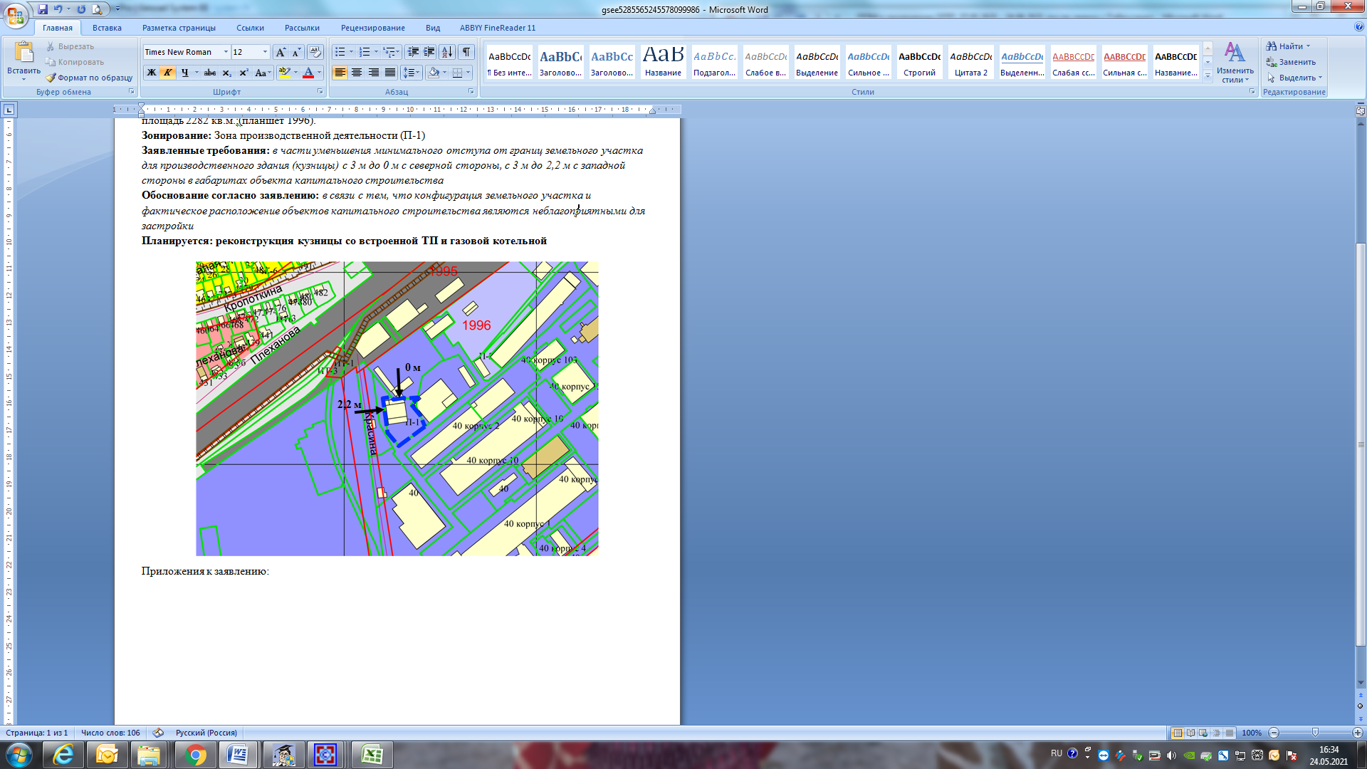

Приложения к заявлению: